Umwelt im Unterricht
www.umwelt-im-unterricht.de

Arbeitsmaterial (Grundschule)
Memory-Spiel zur nachhaltigen Entwicklung
Die Materialien helfen den Schülern und Schülerinnen, das Prinzip einer nachhaltigen Entwicklung zu verstehen. Mithilfe eines Memory-Spiels setzen sie sich spielerisch mit den Nachhaltigkeitszielen (SDGs) auseinander.

Hinweise für Lehrkräfte
Was gehört noch zu diesen Arbeitsmaterialien?
Die folgenden Seiten enthalten Arbeitsmaterialien zum Thema der Woche „SDGs – Wie die Welt nachhaltig werden will“ von Umwelt im Unterricht. Zum Thema der Woche gehören Hintergrundinformationen, ein didaktischer Kommentar sowie ein Unterrichtsvorschlag.
Sie sind abrufbar unter:
https://www.umwelt-im-unterricht.de/wochenthemen/sdgs-wie-die-welt-nachhaltig-werden-will/
Inhalt und Verwendung der Arbeitsmaterialien
Die Arbeitsmaterialien werden für den Unterrichtsvorschlag „Die Welt soll sich ändern – Was muss getan werden?“ genutzt.
Die Illustrationen dienen als Impuls für ein Brainstorming und eine Diskussion, in deren Verlauf der Begriff Nachhaltigkeit geklärt wird. Die weiteren Materialien werden benötigt, um ein Memory-Spiel über die Nachhaltigkeitsziele (SDGs) zu erstellen.
Wenn möglich, kann das Memory-Spiel auch online unter https://apps.zum.de/apps/memory-spiel-zur-nachhaltigen-entwicklung durchgeführt werden.

Übersicht über die Arbeitsmaterialien
Arbeitsblatt 1: Was bedeutet Nachhaltigkeit? 1
Arbeitsblatt 2: Memory-Spiel zur nachhaltigen Entwicklung 3
Infoblatt: Das kleine Lexikon der Nachhaltigkeitsziele 7

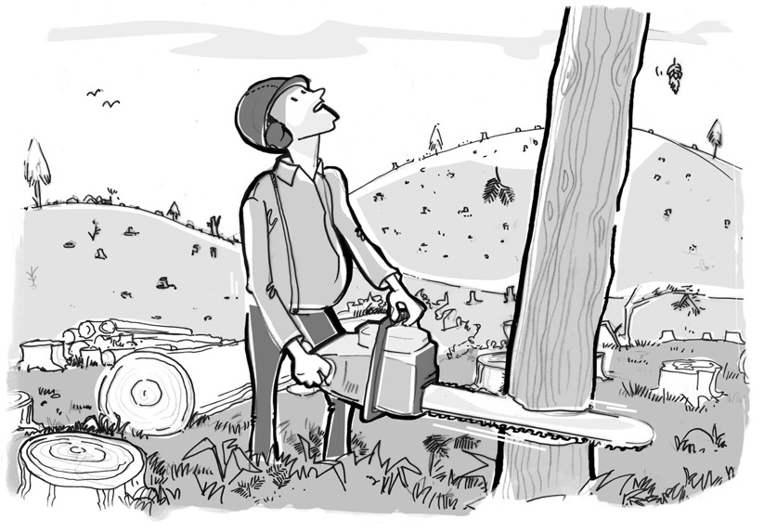
Arbeitsblatt 1:
Was bedeutet Nachhaltigkeit?
Der Begriff der Nachhaltigkeit wurde erstmals in der Forstwirtschaft gebraucht.
Die zwei Bilder zeigen zwei Möglichkeiten, wie man Wald nutzen kann:
alle Bäume auf einmal fällen – oder nachhaltig wirtschaften.

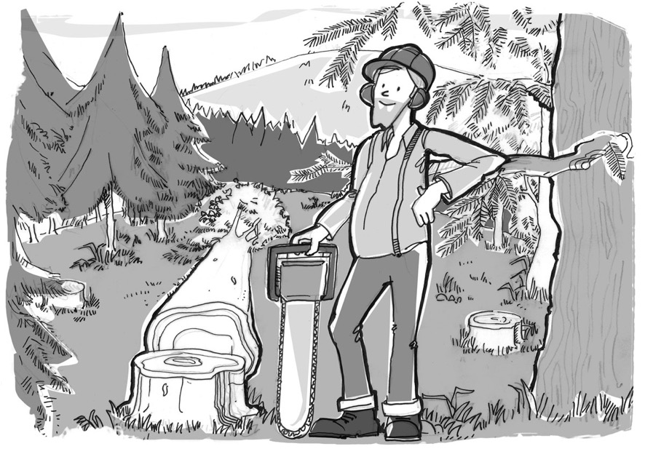
Schon im 18. Jahrhundert erkannten Forstleute, dass man Wälder so bewirtschaften muss, dass sie erhalten bleiben. Man fällt nur so viele Bäume, wie auch nachwachsen. Oder für jeden gefällten Baum wird ein neuer Baum gepflanzt. Denn nur so können auch zukünftige Generationen den Wald nutzen. Diese Art zu wirtschaften nennt man nachhaltig.
Was haltet ihr von Nachhaltigkeit?

Arbeitsblatt 2:
Memory-Spiel zur nachhaltigen Entwicklung
Die folgenden Materialien benötigt ihr, um ein eigenes Memory-Spiel herzustellen.
Arbeitsauftrag
- Schneidet alle Bilder aus.
- Klebt die Bilder auf Karteikarten, Karton oder Ähnliches.
- Spielt in Partnerarbeit das Memory-Spiel.

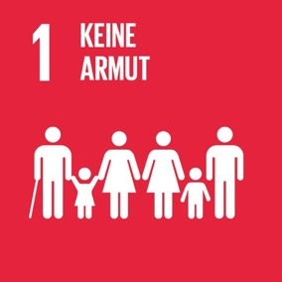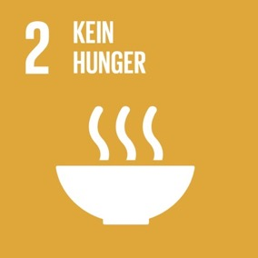
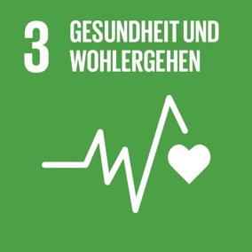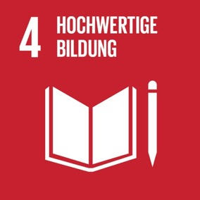
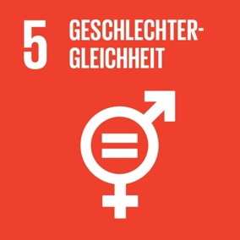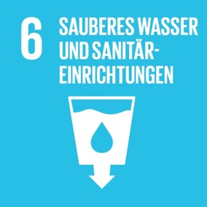
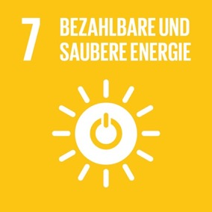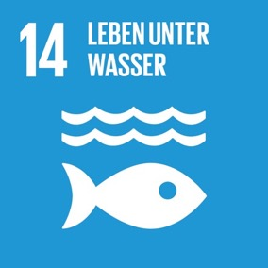
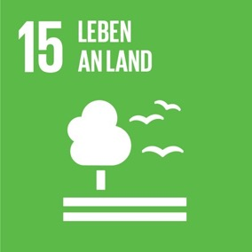
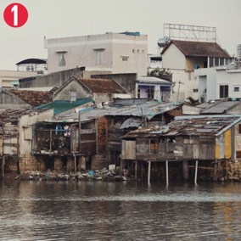
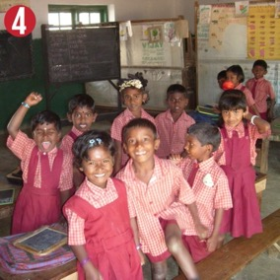
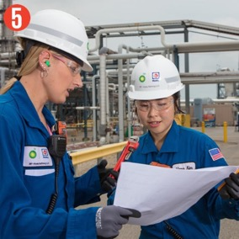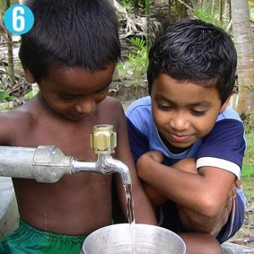
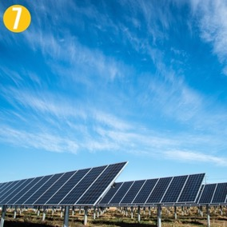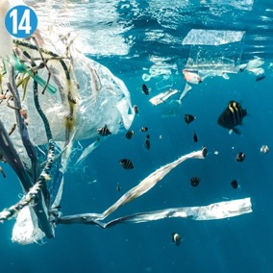
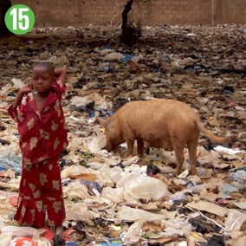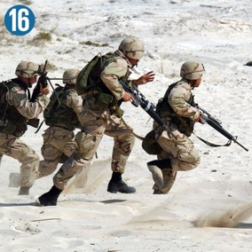

Infoblatt:
Das kleine Lexikon der Nachhaltigkeitsziele

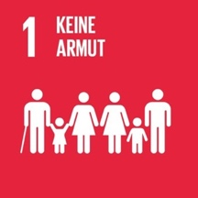  Extreme Armut in allen ihren Formen und überall beenden – so lautet das erste SDG. | 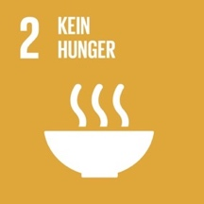  Das zweite Ziel für eine nachhaltige Entwicklung lautet, den Hunger auf der Welt zu beenden sowie eine bessere Ernährung für alle zu erreichen.
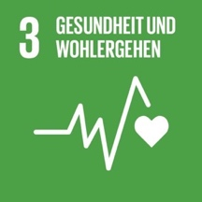  Das dritte Nachhaltigkeitsziel will sicherstellen, dass alle Menschen jeden Alters ein gesundes Leben führen können. | 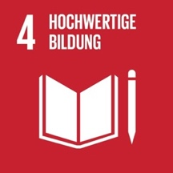  Hochwertige Bildung für alle Kinder und Erwachsene – so lautet das sechste Nachhaltigkeitsziel.
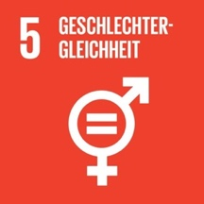  Alle Menschen jeden Geschlechts sollen die gleichen Rechte haben und selbst über ihr Leben bestimmen dürfen – dies fordert das fünfte Nachhaltigkeitsziel. | 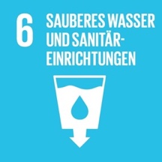  Sauberes Wasser und Sanitärversorgung für alle zu gewährleisten, lautet das sechste Ziel für eine nachhaltige Entwicklung.
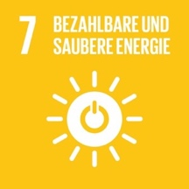  Das siebte Nachhaltigkeitsziel fordert, dass alle Menschen immer Zugang zu bezahlbarer, nachhaltiger und moderner Energie haben. | 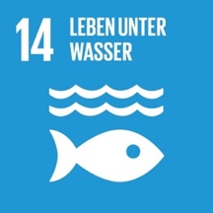  Das 14. SDG behandelt den Schutz der Meereswelt. Damit verknüpfte Probleme sind zum Beispiel die Überfischung und die Verschmutzung der Meere.
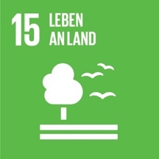  Das 15. Nachhaltigkeitsziel fordert, Ökosysteme und die biologische Vielfalt an Land zu schützen und Umweltverschmutzung zu reduzieren. | Frieden und Gerechtigkeit fördern – so lautet das 16. SDG. Hierzu zählen zum Beispiel, alle Formen der Gewalt zu verringern, allen Menschen Grundrechte zu garantieren und auch die Staaten an die Gesetze zu binden.

Bildlizenzen:
SDG-Icons (United Nations / 17ziele.de / CC BY-NC-ND 4.0
Bild zu Ziel 1 (opeleye / unsplash.com / unsplash license)
Bild zu Ziel 2 (phalinn / flickr.de / CC BY 2.0)
Bild zu Ziel 3 (designer4u / unsplash.com / unsplash license)
Bild zu Ziel 4 (fraboof / flickr.com / CC BY-SA 2.0)
Bild zu Ziel 5 (thisisengineering / flickr.com / CC BY-NC-ND 2.0)
Bild zu Ziel 6 (uncultured / flickr.com / CC BY-NC-SA 2.0)
Bild zu Ziel 7 (publicpowerorg / unsplash.com / CC BY 4.0)
Bild zu Ziel 14 (Naja Bertolt Jensen / unsplash.com / unsplash license)
Bild zu Ziel 15 (marcobellucci / flickr.com / CC BY 2.0)
Bild zu Ziel 16 (defence imagery 11 / pixabay.com / pixabay license)

